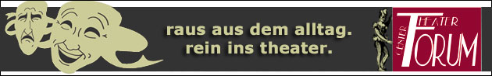
Theater – Center – Forum | Direktion: Stefan Mras | Porzellangasse 50, 1090 Wien | Tel.: 01/310 46 46 |
Fax: 01/310 46 47 | www.theatercenterforum.com |
Kassaöffnungszeiten: an Vorstellungstagen Di. bis Sa. von 16 – 20 Uhr

Pfaffenschnitzel
Ein frivoles Stück über Maria Anna Thekla Mozart von Paula Fünfeck

Österreichische Erstaufführung!

27. bis 31. Jänner 2015

Forum II
20:00 Uhr

Zwischen Maria Anna Thekla Mozart - der Nachwelt als Mozarts „Bäsle“ und Empfängerin der „wohl schönsten schweinischen Briefe" in Erinnerung - und ihrer unehelichen Tochter Josepha prallen extreme Lebensansichten aufeinander. Kurz vor Josephas Hochzeit eskaliert, was lange im Verborgenen lag. M.A.T. Mozart war eine lebensfrohe Person und Josepha die illegitime Frucht des Domherren. Lang gehütete Geheimnisse werden preisgegeben. Unterschiedliche Ansichten über Liebe und Moral, über Ehre und Selbstbestimmung in der Gesellschaft, stehen sich gegenüber. Beide Frauen kämpfen um Offenheit und Glücksansprüche. Große Rollen für zwei Frauen unterschiedlicher Generationen.

Es spielen: Michaela Kis und Uschi Nocchieri

Regie: Harald Jokesch

Eine Produktion der SAG’MAS Theatergruppe.

Ein tolles Stück über Liebe, Moral und Ehre!

